# Практическая работа по Git

**Основы работы с Git**

**Цель:** изучить основны «Git».

# Задания.

На рисунке 1 представлена установка «Git».

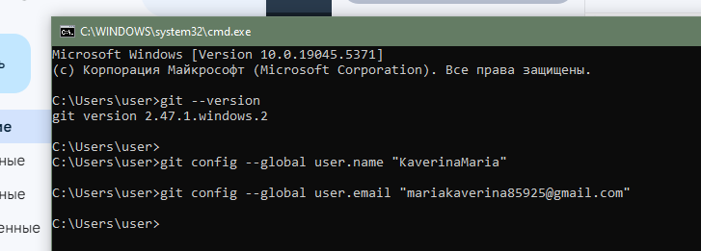

Рисунок 1 – Установка

На рисунке 2 представлено подключение локального проекта к «GitHub».

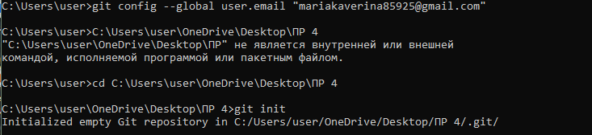

Рисунок 2 – Подключение локального проекта к «GitHub»

Подключение локального проекта к «GitHub» и создание коммита представлено на рисунке 3.

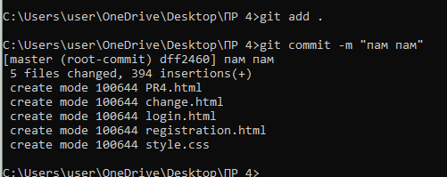

Рисунок 3 – Подключение локального проекта к «GitHub» и создание коммита

Подключение к удаленному репозиторию представлено на рисунке 4.



Рисунок 4 – Подключение к удаленному репозиторию

Отправка проекта на «GitHub» («Push») представлена на рисунке 5.

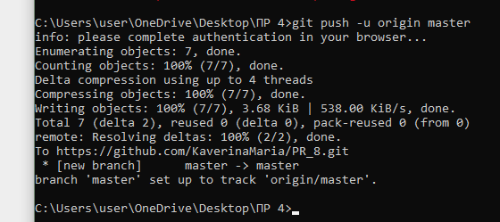

Рисунок 5 – Отправка проекта на «GitHub» («Push»)

Просмотр истории коммитов представлена на рисунке 6.

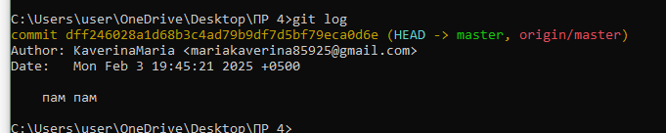

Рисунок 6 – Просмотр истории коммитов

Работа с ветками представлена на рисунке 7.

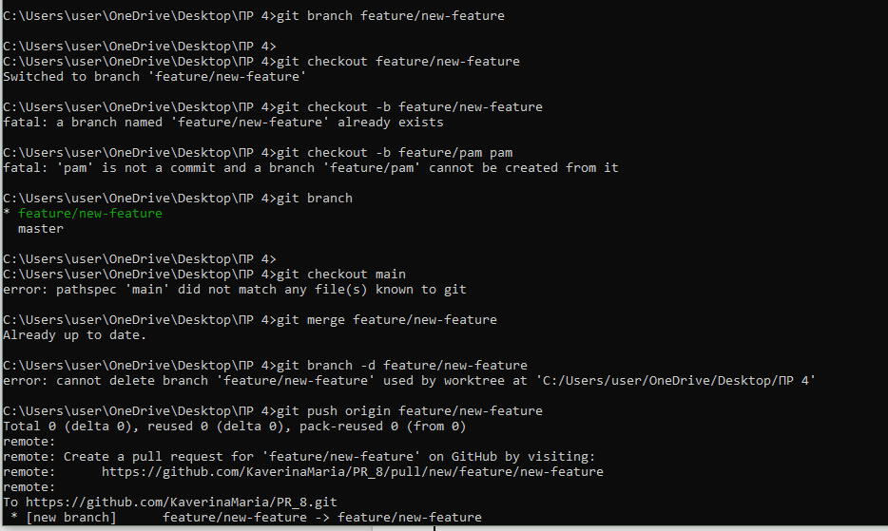

Рисунок 7 – Работа с ветками